Московский государственный технический университет им. Н.Э. Баумана

|  |  |
| --- | --- |
| Утверждаю: |  |
| Галкин В.А. | "__"___________2018 г. |

**Курсовая работа по дисциплине**

**«Сетевые технологии»**

**«Локальная безадаптерная сеть»**

руководство пользователя

(вид документа)

писчая бумага

(вид носителя)

5

(количество листов)

|  |  |
| --- | --- |
| ИСПОЛНИТЕЛИ: |  |
| студенты группы ИУ5-63 |  |
| Белков А.Д. | ________________ |
| Бабин В.Е. | ________________ |
| Юркевич А.Д. | ________________ |

Москва - 2018

1. Назначение программы

Программа «Чат» предназначена для обмена текстовыми сообщениями между двумя компьютерами, соединенными через интерфейс RS-232C.

1. Условия выполнения программы

Для нормальной работы программы требуется IBM-совместимый компьютер с микропроцессором Pentium I или выше, 32MB оперативной памяти, соединенные нуль-модемным кабелем через интерфейс RS-232C. Также требуется оператор (пользователь), имеющий базовые знания о работе с компьютером и операционной системой Windows98 и выше.

1. Выполнение программы
   1. Инсталляция/деинсталляция

Инсталляция программы заключается в копировании файла ChatClient.exe. \

Для деинсталляции нужно удалить этот файл.

* 1. Запуск программы

На обоих компьютерах из каталога программы, из группы программы в меню «Пуск» или через ярлык на рабочем столе, если он был создан при установке, запустите файл ChatClient.exe.

При этом на экране появится окно выбора портов компьютера первого пользователя (Рисунок 1):

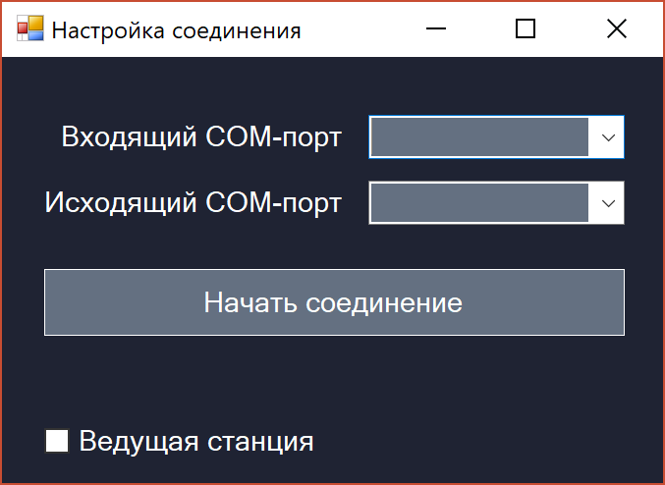

Рисунок 1.

После выбора портов и нажатия кнопки «Начать соединение» открывается главное окно программы.

* 1. Главное окно программы.

После ввода портов пользователь выбирает своё имя для входа в чат и нажимает кнопку «Подключиться», которая спровоцирует установку соединения с устройством другого пользователя (Рисунок 2):

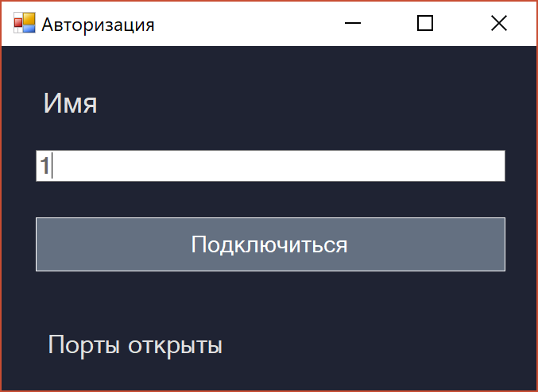

Рисунок 2.

* 1. Главное диалоговое окно программы.

После запуска программы на двух компьютерах, открытия портов, ввода имён пользователями и подключения, между устройствами устанавливается соединение.

После того как соединение установлено, пользователи могу обмениваться сообщениями посредством главного диалогового окна (активизируется кнопка «Отправить») (Рисунки 3а и 3б):

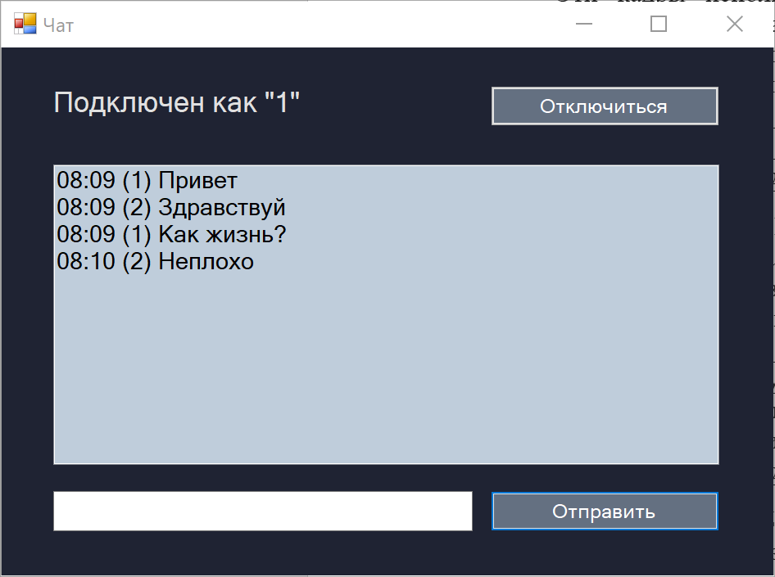 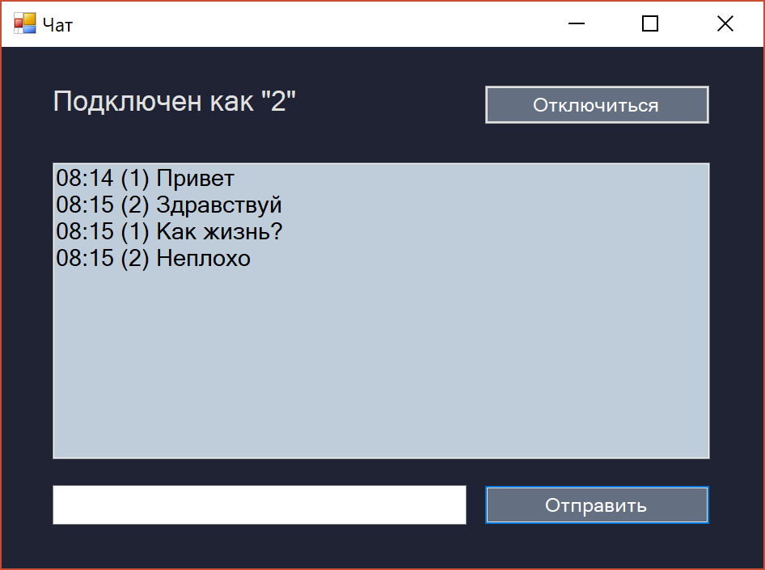

Рисунок 3а. Рисунок 4б.

Для отправки сообщения надо нажать кнопку “Отправить”. После чего сообщение будет передано другому пользователю, а также оно будет отображено в секции программы «Чат», представляющей из себя историю диалога (рисунок 4а). При этом в окне с диалогом у принимающей стороны появится сообщение (рисунок 4б):

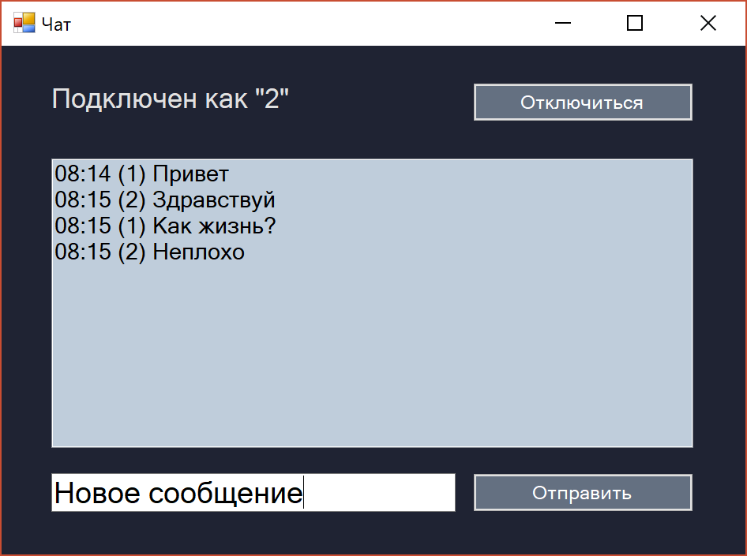

Рисунок 4а.

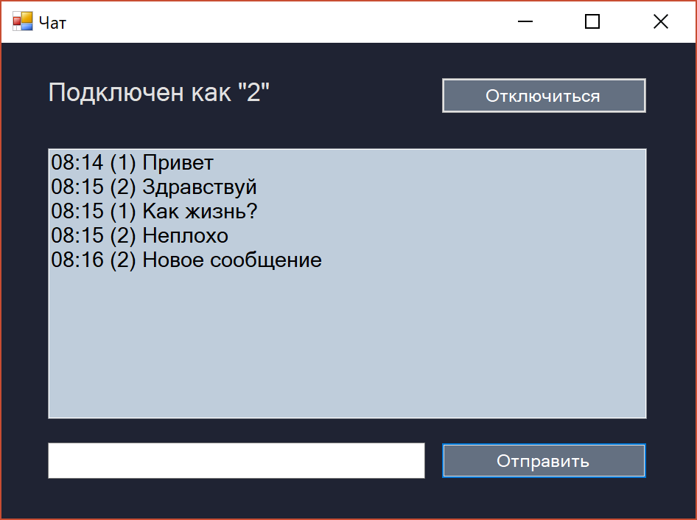

Рисунок 4б.

После того как пользователи решат прекратить общение и разорвать соединение, они должны нажать кнопку «Отключиться», что спровоцирует разрыв соединения между устройствами и закрытия COM-портов (Рисунки 5а и 5б).



Рисунок 5а.

1. Устранение неполадок

Сообщения об ошибках

Поскольку Windows – не однозадачная система, возможны случаи, когда некоторые программы забирают все ресурсы компьютера, останавливая выполнение всех других программ. В этом случае удаленная машина может «потерять» вашу программу, так как она не отвечает на вызов по истечению таймаута. Это может случиться также и при очень плохом качестве связи между компьютерами, например при большой длине кабеля и высоком уровне помех, и при перегрузке буферов com-портов. Во всех перечисленных случаях исходящие сообщения не будут доставляться до конечного пользователя.

В случае возникновения непредвиденных ошибок запускается стандартный обработчик ошибок Windows.